QUESTIONS TP5

const dangerousName = '<img src=x onerror=alert("HACK")>';
<p>{dangerousName}</p>
Q1 : Le script s’exécute-t-il ? Pourquoi ? Que fait React avec les strings dans le JSX ?
Le script ne s’exécute PAS React échappe automatiquement le contenu JSX, Il transforme le HTML en texte simple

Q2 : Que se passe-t-il cette fois ? Supprimez ce code immédiatement après le test.
<div dangerouslySetInnerHTML={{ __html: dangerousName }} />
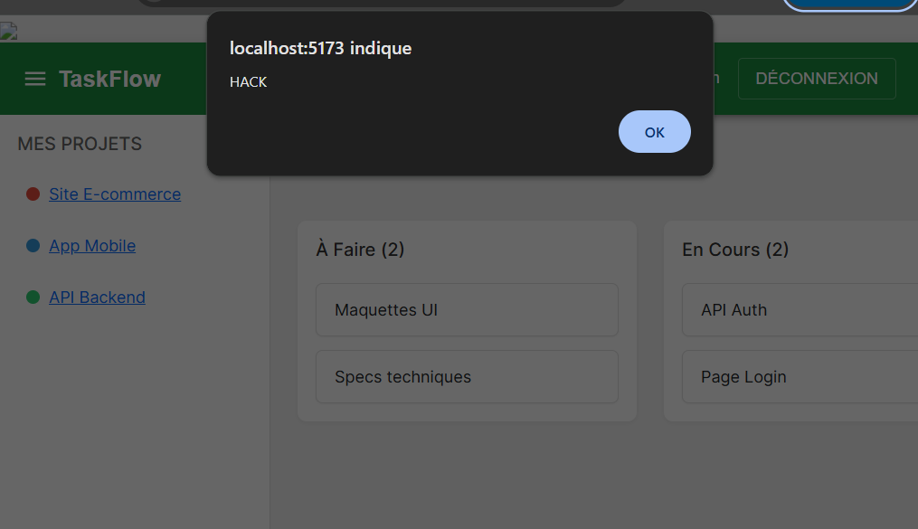

Cette fois le script s’exécute -> Le HTML est interprété comme du vrai code

Q3 : Ouvrez Network (F12). Faites un GET /projects. Voyez-vous le header Authorization: Bearer ... ?

Le token est ajouté automatiquement
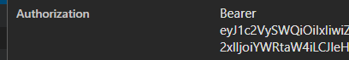

Q4 : Pourquoi stocker le token en mémoire (state React) et PAS dans localStorage ?

localStorage = vulnérable aux attaques XSS
Si le site a une faille XSS un attaquant peut exécuter : const token = localStorage.getItem('token');
et envoyer le token vers un serveur externe -> vol de session / compte piraté

Q5 : Comparez authSlice.ts avec votre ancien authReducer.ts. Qu’est-ce qui a changé ? (indice : switch/case, action types, immutabilité)

Avant (Reducer classique) | Redux Toolkit
switch/case | createSlice
actions manuelles | actions auto
spread (...) | Immer (mutation directe)

Q6 : Combien de composants se re-rendent quand on toggle la sidebar ? Lesquels ne DEVRAIENT PAS ?
Quand je toggle sidebar : Plusieurs composants se re-render , même ceux qui n’ont pas changé
Ceux qui NE devraient pas : MainContent

Q7 : Pourquoi MainContent ne se re-rend plus ? Que compare React.memo ?
React.memo compare les props : si elles ne changent pas, PAS de re-render

Q8 : Quelle différence entre useMemo et useCallback ? Quand utiliser chacun ?
useMemo : mémorise une valeur pour calcul lourd
useCallback : mémorise une fonction -> fonctions props

